В Москве в 2016 году за счет города и частных инвесторов построены 12 новых детских садов
06.10.2016
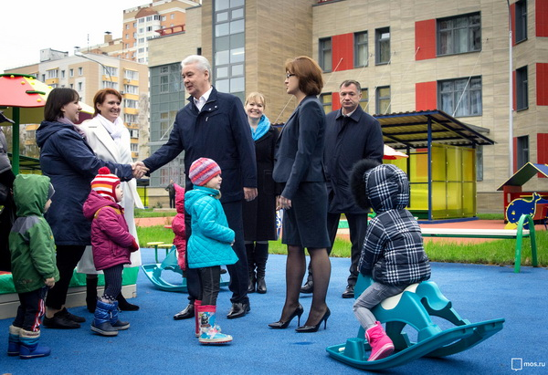
С начала 2016 года в Москве для детей построено 12 детских садов. За последние 6 лет в системе дошкольного образования появилось 193 новых детских сада. Об этом рассказал мэр Москвы Сергей Собянин, посетивший новый дошкольный корпус ГБОУ Школа №887 в районе Кунцево Западного административного округа.
«Получился очень красивый детский сад, я знаю, что его строили по индивидуальному проекту. Тут есть всё для обеспечения хорошего дошкольного образования: медиатека, музыкальный зал и спортивный зал. У нас не часто выходит сдавать детский сад вместе с домами, а в этот раз детский сад сдали даже еще раньше. Этот садик еще полупустой, но мы уверены, что с заселением домов сад заполнят дети жителей района», - пояснил Сергей Собянин.
В новом 3-этажном здании детского сада могут заниматься не только обычные дети, но и малыши с ограниченными возможностями здоровья. В детском саду есть 9 групповых ячеек, которые спроектированы блоками. В ячейках находятся раздевалки, игровая, спальня, туалет и буфетная. Благодаря трансформируемой перегородке игровая и спальня объединяются и разъединяются.
В кабинетах установлено самое лучшее оборудование: комплекты мультимедийного оборудования, видеокамеры, звуковая аппаратура, интерактивные столы для ребят, интернет. Медицинский блок состоит из кабинета врача, процедурной, санитарного узла с местом приготовления дезрастворов. На территории детского сада есть 9 групповых и 2 физкультурных площадки, разбит газон, высажены кустарники и деревья.
Также мэр Москвы осмотрел музыкальный зал и спортивный, поговорил с родителями и с их детьми. Сергей Собянин пообщался с директором школы Юлией Плотниковой на тему дополнительный занятий в образовательных учреждениях комплекса, есть ли там взаимодействие с музыкальными школами и музеями. Как рассказала директор, дети заняты во многих кружках, с этим проблем у них не бывает.
«У нас существует сетевое взаимодействие, к тому же в состав нашего комплекса входит детский дом творчества», - сказала директор.
Дошкольный корпус находится по адресу: ул. Истринская, д. 3, корп. 1. В детском саду могут заниматься 225 детей.

Адрес страницы: http://izmaylowo.mos.ru/presscenter/news/detail/3900124.html
Управа района Измайлово города Москвы

